**1.1. Чисельні методи розв’язання диф. рівнянь першого порядку**

За допомогою дифрівнянь можна описати будь-які динамічні процеси. До моделей, побудованих на застосуванні дифрівнянь в біології можна віднести, наприклад, модель Мальтуса (модель природного росту). Ця модель моделює зміни чисельності популяцій, у тому числі й клітин, що живуть як у природних умовах, так і в штучних лабораторних.

Основні припущення:

1. Існують тільки процеси розмноження і природньої загибелі, швидкості яких пропорційні чисельності особин у цей момент часу.

2. Не враховуємо біохімічні, фізіологічні процеси.

2. Немає боротьби між особинами за місце проживання, за їжу (нескінченно великий простір і кількість їжі).

3. Розглядаємо тільки одну популяцію, немає хижаків.

Модель:

*х* — чисельність популяції в момент *t*;

*R* — швидкість розмноження,  — коефіцієнт розмноження;

*S* — швидкість природньої загибелі,  — коефіцієнт природньої загибелі;

 ‑ швидкість зміни чисельності популяції,  - коефіцієнт росту.

Тоді , .

Складемо диференціальне рівняння балансу: зміна чисельності особин в одиницю часу визначається кількістю народжених за цей час і померлих:  або .

**2. Фізичний та геометричний зміст методу розв’язання диф. рівнянь**

**першого порядку (з точки зору швидкості величини та апроксимації**

**функції на проміжку):**

2.1 Явний метод Ейлера(**Прямий метод Ейлера)**

Протягом одного кроку ми апроксимуємо функцію як лінійну, тобто як таку, що протягом часу Δt змінюється (росте або спадає) з постійною швидкістю. При чому, значення швидкості береться в момент початку руху.(з презентації)

Ідея методу полягає в тому, що, хоча крива спочатку невідома, її початкова точка, яку ми позначимо  відома . Тоді, в цій точці можна обчислити нахил дотичної.

Тепер зробімо маленький крок вздовж дотичної до точки . Якщо ми припустимо, що  все ще на кривій (приблизно), тоді до неї можна застосувати ті ж міркування. Таким чином, ми отримаємо послідовність точок, що утворюють [ламану](https://uk.wikipedia.org/wiki/Ламана), яка приблизно повторює криву.

Відхилення між отриманою ламаною можна зробити не надто великим, якщо робити короткі кроки вздовж дотичних і будувати криву на скінченному короткому інтервалі. Хоча для деяких рівнянь можуть виникати додаткові ускладнення.

Метод Ейлера називають методом першого порядку, і він є менш точним (для малих ) ніж методи вищих порядків, таких як [метод Рунге-Кутти](https://uk.wikipedia.org/wiki/Метод_Рунге-Кутти), чи [метод Адамса](https://uk.wikipedia.org/wiki/Метод_Адамса).

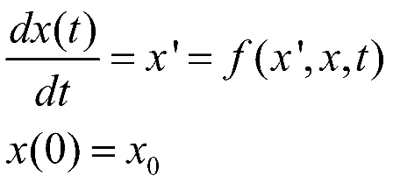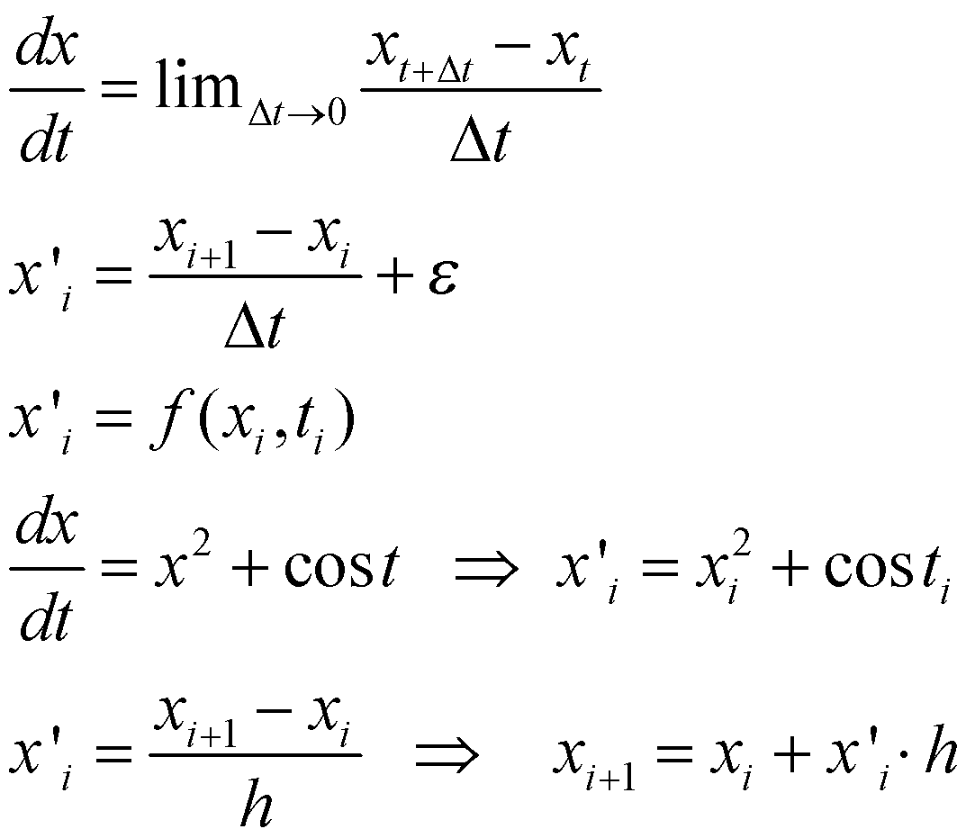

**2.2 Неявний метод Ейлера**

Точність методу Ейлера можна істотно підвищити, поліпшивши апроксимацію y (x) на що розрахунковому кроці. Розрахункова формула модифікованого методу Ейлера:

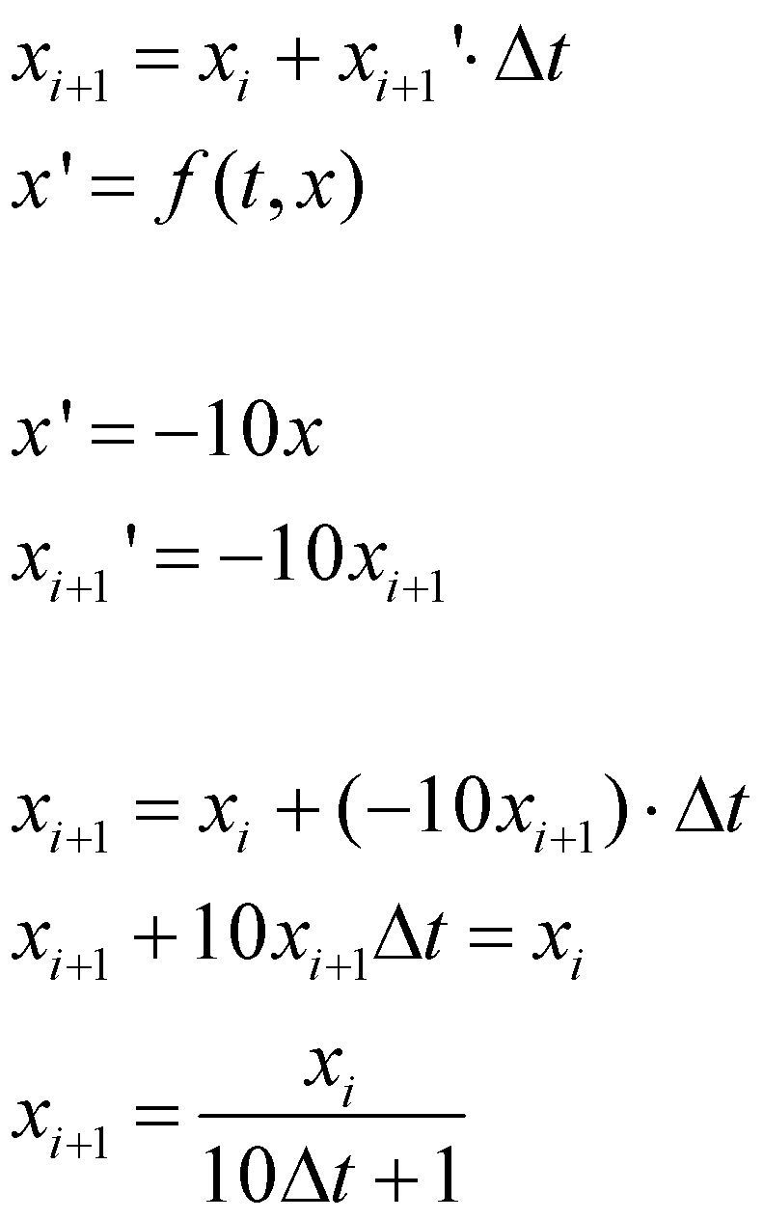

Співвідношення дає рішення для x i + 1 в неявному вигляді, оскільки x i + 1 присутній одночасно в лівій і правій його частинах. Слід зазначити, що використання неявних методів виправдано тим, що вони, як правило, більш стійкі, ніж явні. Неявний метод Ейлера забезпечує другий порядок точності. Підвищення точності досягається за рахунок додаткових витрат машинного часу при розрахунку кожного кроку.

***2.3 Методи Рунге-Кути***

Існують і інші способи побудови чисельних методів з високим порядком точності. Один з них, який застосовується при побудові групи методів Рунге - Кутта, полягає в апроксимації рішення диференціального рівняння сумою:

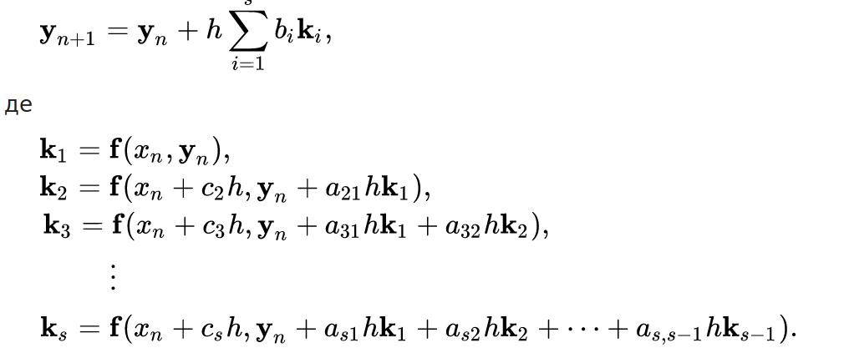

Одним з найбільш відомих є варіант методу Рунге -Кутти 4 порядку, відповідний p = 4. Це метод четвертого порядку точності, для якого помилка на етапі має порядок h5. Його розрахункові формули мають такий вигляд:

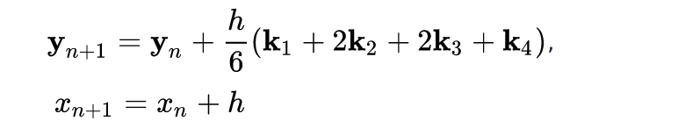де h — крок інтегрування, а коефіцієнти  розраховуються таким чином:

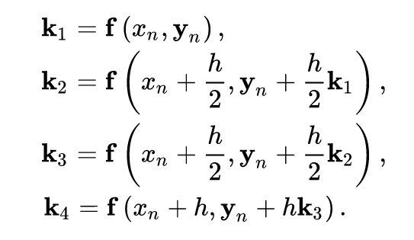Розглянуті вище метод Ейлера і його модифікація по суті справи є методами Рунге - Кутта першого і другого порядку відповідно. Незважаючи на збільшення обсягу обчислень метод четвертого порядку має перевагу перед методами першого і другого порядків, так як він забезпечує малу локальну помилку. Це дозволяє збільшувати крок інтегрування h і, отже, скорочувати час розрахунку

**2.4 Сімейство методів Адамса**

Знизити обчислювальні витрати без погіршення похибки можна, якщо на черговому кроці уточнюючу інформацію отримувати не за рахунок додаткових точок, а з попередніх кроків. Дійсно, якщо в розрахунку використовувати не тільки останню з відомих точок рішення, а ще й ряд попередніх, можна більш точно передбачити подальший хід кривої. В однокрокових методах для обчислення значения уn+1 використовується значения тільки уn і для підвищення точності при фіксованому кроці необхідно проводити обчислення великої кількості допоміжних величин. Це є причиною того, що для багатьох задач застосування [формул Рунге-Кутти](https://uk.wikipedia.org/wiki/Метод_Рунге-Кутти) неможливе внаслідок надто великого обсягу обчислень. Тому часто раціональніше переходити до багатокрокових методів, які дають можливість, використовуючи значення f(xi,yi), що обчислені на попередніх кроках, отримати прийнятну точність

Формула Адамса:

де порядок точності методу збігається з кількістю доданків у квадратних дужках. На практиці, для користування цією формулою залежно від порядку точності, необхідно знати відповідну початкову послідовність значень fi (а значить і yi) у вузлах Хi. Для їх обчислення зазвичай використовують однокроковий метод (наприклад Рунге-Кутти) в початкових точках поблизу x0, а потім переходять до використання формули Адамса.

Простий багатокроковий метод це двокроковий метод Адамса-Бешфорта

Цей метод для отримання наступного значення, , потребує два значення,  і . Однак, [задача з початковим значенням](https://uk.wikipedia.org/wiki/Задача_Коші) надає лише одне, . Один з підходів полягає у використанні  обчисленого методом Ейлера як другого значення. Двокроковий метод Адамса-Бешфорта точніший ніж метод Ейлера. Це завжди виконується якщо крок достатньо малий.

**3. Зазначте відомі вам методи чисельного розвязування задач в порядку зростання їх точності та поясніть, чому вони розташовані саме так:**

***3.1 Чисельні методи розвязання диф рівняння першого порядку***

**Прямий метод Ейлера -** один з найпрстіших чисельних алгоритмів розв'язку звичайних диференціальних рівнянь першого порядку з заданим початковим значенням тобто задачі Коші. Він є явним, однокроковим методом першого порядку точності, основна ідея якого полягає в тому, що інтегральна крива апроксимується кусочно-лінійною функцією, так званою ламаною Ейлера. Прямий метод дає не дуже точний результат.

**Непрямий метод Ейлера**: інтерпретація через інтеграл та площу підінтегральної кривої. Поточне положення тіла хі – початкове положення + шлях, який тіло пройшло. Шлях – це площа кривої швидкості.

**Метод Рунге-Кути -** большой класс численных методов решения задачи Коши для обыкновенных дифференциальных уравнений и их систем. К классу методов Рунге — Кутты относятся **явный метод Эйлера** и модифицированный метод Эйлера с пересчётом, которые представляют собой соответственно методы первого и второго порядка точности . в класическоим методе точность = 

**Ме́тод А́дамса —** конечноразностный многошаговый метод численного интегрирования обыкновенных дифференциальных уравнений первого порядка. В отличие от метода Рунге-Кутты использует для вычисления очередного значения искомого решения не одно, а несколько значений, которые уже вычислены в предыдущих точках.

**3.2 Чисельні методи розв’язання диф. рівнянь другого порядку з початковими умовами (випадок лінійної та нелінійної задачі –окремі питання)**

**Прямий метод Ейлера**–Вважаємо рух тіла рівномірним з його швидкістю на початку кроку. Нестійкий метод

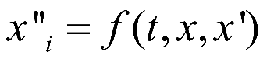 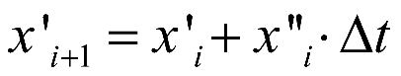 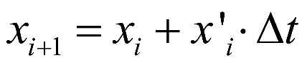

**Метод Ейлера-Кромера (напів неявний метод) –** як уникнути виведення формули, але все ж покращити стійкість:

На 1 кроці, де є функціональна залежність прискорення від швидкості ми лишаємо прямий метод Ейлера.

На 2 кроці, де швидкість являє собою лише набір чисел, використовуємо непрямий метод Ейлера.

**Метод Верле—** численный метод решения задачи Коши для дифференциальных уравнений. Низька точність по швидкості, вища точність по координаті. Більш стійкій ( за метод ейлера)

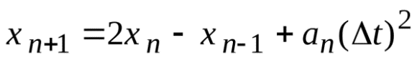

**Швидкісний метод Верле –** точність ще більша і по швидкості і по координаті

**3.3 Чисельні методи розв’язання диф. рівнянь другого порядку з крайовими умовами**

**Метод стрільби** - це метод для розв'язку [крайової задачі](https://uk.wikipedia.org/wiki/%D0%9A%D1%80%D0%B0%D0%B9%D0%BE%D0%B2%D0%B0_%D0%B7%D0%B0%D0%B4%D0%B0%D1%87%D0%B0) зведенням її до розв'язання [задачі початкових значень](https://uk.wikipedia.org/wiki/%D0%97%D0%B0%D0%B4%D0%B0%D1%87%D0%B0_%D0%BF%D0%BE%D1%87%D0%B0%D1%82%D0%BA%D0%BE%D0%B2%D0%B8%D1%85_%D0%B7%D0%BD%D0%B0%D1%87%D0%B5%D0%BD%D1%8C). Розв'язок задачі початкових значень дає нам функцію, яка в залежності від цих початкових значень (додатково введених) буде повертати значення розв'язку на іншому кінці. Це дасть звичайне алгебраїчне рівняння, яке можна [розв'язати якимось методом](https://uk.wikipedia.org/wiki/%D0%9C%D0%B5%D1%82%D0%BE%D0%B4%D0%B8_%D1%80%D0%BE%D0%B7%D0%B2%E2%80%99%D1%8F%D0%B7%D0%B0%D0%BD%D0%BD%D1%8F_%D0%BD%D0%B5%D0%BB%D1%96%D0%BD%D1%96%D0%B9%D0%BD%D0%B8%D1%85_%D1%80%D1%96%D0%B2%D0%BD%D1%8F%D0%BD%D1%8C). Метод неточний

Потрібне значення швидкості лежить між двома «пристрілочними».

**Метод скінченних різниць -** Застосування скінченно-різницевих виразів для похідної через та розкладання функції на сітці з метою перетворити систему диференціальних рівнянь в систему алгебраїчних рівнянь.

**3.4 Чисельні методи розв’язання систем диф. рівнянь**

**Прямі методи**

**Метод Эйлера – простой, универсальный, но нестойкий**

Порядок проведення обчислень (і+1)-го значення величин не є важливим, що дає можливість проводити такі обчислення незалежно один від одного та параллельно.

**Прямий метод Адамса - як і для Ейлера порядок обчислень неважливий**

**Метод Рунге-Кути 2 порядку – підвищена точність**

**Метод Рунге-Кутта четвертого порядка –погрішність при використанні цього методу нижча, ніж при використанні методу Ейлера але за це доводиться платити додатковими обчисленнями.**

**3.5 Чисельні методи розв’язання диф. рівнянь в часткових похідних**

**Метод кінцевих різниць -** У методі сіток диференціальні рівняння, що описують фізичний процес, що відбувається, записуються для кожного вузла і частинні похідні за часом замінюються їх скінченно-різницевим аналогом із застосуванням центральної різницевої схеми. Метод сіток дуже ефективний при рішенні простих задач, але його складно застосовувати при розв’язанні задач зі складною геометрією, нелінійними властивостями матеріалу конструкції або з складними граничними умовами.

**Метод кінцевих елементів** - чисельний метод рішення диференціальних рівнянь з частинними похідними, а також інтегральних рівнянь, що виникають при вирішенні завдань прикладної фізики. Метод широко використовується для вирішення завдань механіки деформованого твердого тіла, теплообміну, гідродинаміки і електродинаміки.

**3.6 Чисельні методи інтегрування**

***Основная идея*** большинства методов численного интегрирования состоит в замене подынтегральной функции на более простую, интеграл от которой легко вычисляется аналитически.

**Метод прямоугольников** — метод численного интегрирования функции одной переменной, заключающийся в замене подынтегральной функции на полином нулевой степени, то есть константу, на каждом элементарном отрезке.

**Методы Монте-Карло**

**Метод Гаусса** — метод численного интегрирования, позволяющий повысить алгебраический порядок точности методов путём специального выбора узлов интегрирования без увеличения числа используемых значений подынтегральной функции. **Метод Гаусса позволяет достичь максимальной для данного числа узлов интегрирования алгебраической точности.**

**Метод трапеций** — метод численного интегрирования функции одной переменной, заключающийся в замене на каждом элементарном отрезке подынтегральной функции на полином первой степени, то есть линейную функцию. **Варто зазначити, що число розбиття n відрізка [a,b] є параметром формули трапецій, тобто чим більше n , тим менше h, а значить, менше погрішність**

**Метод парабол (метод Симпсона) -** суть метода заключается в приближении подынтегральной функции на отрезке [a,b] полиномом второй степени p2(x) , то есть приближение графика функции на отрезке параболой. **Метод Сімпсона є більш ефективним для розрахунків визначеного інтеграла.**

**3.7 Чисельні методи розв’язання інтегральних рівнянь**

**Метод квадратурних сум -** полягає в заміні інтеграла, що фігурує в рівнянні однією з квадратурних сум.Метод квадратурних сум є прямим чисельним методом та зводиться до розв'язання системи лінійних алгебраїчних рівнянь.

**Метод послідовних наближень** - чисельний та аналітичний розв'язки не завжди співпадають, але це залежить від обраного числа точок сітки на відрізку [a,b] . При цьому для досягнення заданої точності знадобилось 35 ітерацій методу послідовних наближень.

**Методи апроксимуючих функцій -**  Слід зазначити, що метод колокацій і метод найменших квадратів є прямі чисельні методи на відміну від методу послідовних наближень.

**Метод моментів**

**Висновки**

1. розв'язання інтегрального рівняння пов'язана з задачею Коші та з крайовою задачею для звичайних диференціальних рівнянь. 2. Існує багато методів розв'язання інтегральних рівнянь – як прямих, так і ітераційних. 3. У прямих методах пошук розв'язку інтегрального рівняння зводиться до розв'язання системи лінійних алгебраїчних рівнянь.

**3.8 Методи для задачі перколяції**

Перколяция в физике – задачи просачивания жидкостей в пористой среде; некоторые задачи, связанные с

проводимостью.

КОМП’ЮТЕРНЕ МОДЕЛЮВАННЯ: МЕТОД МОНТЕ-КАРЛО - Ймовірність утворення перколяційного кластеру залежно від ймовірності заповнення. – приклад Сітка з вузлами, розташування пор в середені матеріалу.

Метод ренорм-груп – аналіз елемента два на два – наприклад, протікає чи ні вода в певному напрямку

МОДЕЛЬ ЕДЕНА ЗРОСТАННЯ КЛАСТЕРА НА ПЛОЩИНІ – приклад - Зростання фракталу: формування бактеріальної колонії

ОКУПУЮЧА МОДЕЛЬ ЗРОСТАННЯ КЛАСТЕРА НА ПЛОЩИНІ приклад - Протікання води в масло: шлях найменшої енергії.

***3.9 Методи моделювання на основі клітинних автоматів***

допомагає описувати колективні процеси, коли багато елементів взаємодіють між собою і ми не описуємо кожну цю взаємодію якимись диф. рівняннями, а описуємо цю систему як дискретну в часі і просторі і вважаємо, що ці елементи, за допомогою правил взаємодіють між собою і формують еволюцію системи загалом.

Асинхронний клітинний автомат дозволяє отримати форму схожу на форму дерева. Якщо розглядати форму дерева, як взаємодію асинхронного клітинного автомату, то можна описати цей процес неперервно, а дискретно в часі, коли окремі частини в нас еволюціонують за певним правилом асинхронно.

За допомогою клітинних автоматів можна змоделювати : колебательные процессы в химических реакциях (реакция Белоусова–Жаботинского), процессы абсорбции, процессы самовоспроизведения, модели нервной и иммунной систем, процессы морфогенеза.

Применяется в вычислительных задачах : распознавание образов, обработка изображений и анализ видеопотока, задачи классификации, дискретная и непрерывная оптимизация, генерация псевдослучайных чисел, криптография.

***3.10 Метод Монте-Карло***

Метод Монте-Карло - численный метод решения математических задач при помощи моделирования случайных величин. ***Суть метода*** заключается в следующем: процесс описывается математической моделью с использованием генератора случайных величин, модель многократно обсчитывается, на основе полученных данных вычисляются вероятностные характеристики рассматриваемого процесса.

***Например***, чтобы узнать методом Монте-Карло, какое в среднем будет расстояние между двумя случайными точками в круге, нужно взять координаты большого числа случайных пар точек в границах заданной окружности, для каждой пары вычислить расстояние, а потом для них посчитать среднее арифметическое.

**4.Поясніть ідею, переваги та недоліки методу чисельного розв’язання диф. рівнянь першого порядку:**

**4.1 Явний метод Ейлера**

*ідея*

*-полягає в тому, щоб замінити фрагмент графіка y'=f(x,y) ламаною лінією*

*переваги*

*-Абсолютне значення різниці значень на проміжку (0,1) та на проміжку (1.0) дає доволі надійну оцінку похибки всього інтегрування*

*-* *Явний метод Ейлера є умовно стійким.*

*недоліки*

*- далеко не кожне диф рівняння можна представити в такому вигляді.*

**4.2 Неявний метод Ейлера**

*ідея*

*-полягає в тому, щоб замінити фрагмент графіка y'=f(x,y) ламаною лінією*

*переваги*

*-стійкий для тестового рівняння у всій півплощин*

*недоліки*

*- далеко не кожне диф рівняння можна представити в такому вигляді.*

*-* *на кожному кроці треба вирішувати рівняння виду:*

*Z=Yk+hf(Xk+1,Z)*

**4.3 Методи Рунге-Кути**

*ідея*

*- полягає в тому, щоб замінити фрагмент графіка y'=f(x,y) ламаною лінією,*

*переваги при використанні методу Рунге-Кутта :*

*-на кожному кроці нам доведеться обчислити значення функції 4 рази*

*-класичний метод Рунге-Кутта забезпечує точність h^4=(0.1)^4*

*недоліки*

*-* *далеко не кожне диф рівняння можна представити в такому вигляді.*

**4.4 Сімейство методів Адамса**

*ідея*

*-за допомогою явного методу (предиктор) за відомими значеннями функції в попередніх вузлах знаходиться початкове значення yi + 1 = в новому вузлі*

*-* *використовуючи неявний метод (коректор) в результаті ітерацій знаходять наближення*

*переваги*

*-* *Метод Адамса легко поширюється на системи диференціальних рівнянь, а також на диференціальних рівнянь n-го порядку.*

*недоліки*

*-* не самодостатний -*розрахунок за цим методом може бути розпочато тільки зі значенія y4.* *Необхідні при цьому значення y1, y2 іy3 знаходятся за методом Рунге-Кутт,*

**5**

розв’язання диф. рівнянь другого порядку з початковими умовами дає нам можливість розвязувати рівняння руху та обчислювати прискорення об’єктів (оскільки прискорення це похідна другого порядку), що дозаволяє нам обичслювати молекулярну динаміку молекул, оцінку агрегації (колоїдні розчини), сенсори

Криві диференційного рів-ня різні за формою (на відміну від диф. 1-го пор) і можуть проходити через одну і ту саму точку, тому однієї початкової умови нам недостатньо.  
потрібні дві початкові умови або крайові умови, або початкова точка та кривизна зростання (при y’’нам треба y та y’)

По суті диф рів-ня другого порядку є системою двох рівнянь першого порядку

**5.1** Явний метод Ейлера ідейно має певне неузгодження:

При розв’язку 1-ої похідної - Вважаємо рух тіла рівноприскореним

При розв’язку 2-ої похідної - Вважаємо рух тіла рівномірним з його швидкістю на початку кроку

Проблеми: вдвічі більше точок потрібно, нестійкий метод

**5.2** Метод Ейлера-Кромера (напів неявний метод)

Має кращу стійкість, але вимагає виведення формул ручками.

Щоб уникнути виведення формул ручками треба:

На 1 кроці, де є функціональна залежність прискорення від швидкості ми лишаємо прямий метод Ейлера.

На 2 кроці, де швидкість являє собою лише набір чисел, використовуємо непрямий метод Ейлера.

**5.3** Алгоритм Верле

Можливість уникнути обчислення швидкостей (якщо прискорення не залежить від швидкості)

Такий метод:

1. Не є самостартуючим, тобто для першого кроку треба обрати інший метод (Для обчислення вимагає знати два попередніх значення).
2. Його неможливо застосувати при залежності прискорення від швидкості.
3. Має низьку точність по швидкості.

Більш стійкий, ніж метод Ейлера, достатьно простий, більше наближений до реальності (?)

**5.4** Швидкісний алгоритм Верле

Більш точний, ніж метод серединної точки, проте на порядок гірший, ніж метод Верле.

Вважаємо рух тіла рівноприскореним

Вважаємо рух тіла з прискоренням, що лінійно змінюється

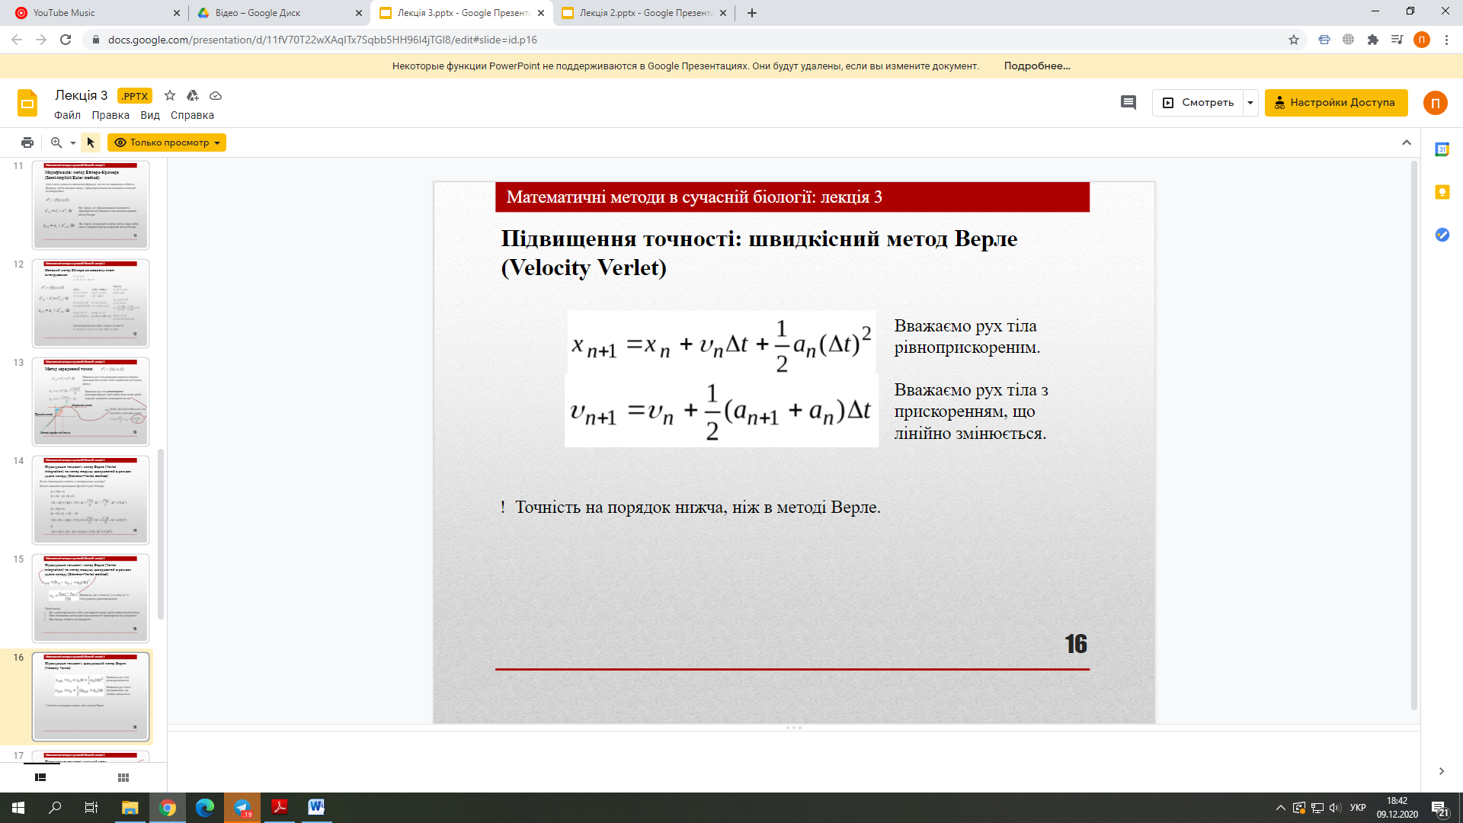

**6. Поясніть ідею, переваги та недоліки методу чисельного розв’язання диф. рівнянь другого порядку з крайовими умовами для лінійної задачі:**

**6.1 Метод стрільби -** метод розвитку крайової задачі зведенням її до розв’язання задачі початкових значень (редукція до задач Коші). Ідея полягає в тому, щоб пробувати підібрати початкову швидкість, обираючи її навмання (пристрілочні розрахунки). У випадку лінійної крайової задачі достатньо лише двох пристрілочних розрахунків.

Перевагами методу є можливість швидко роз’вязати посталену задачу при правильному підборі пристрілочних значень. Недоліки: метод є неточним

**6.2 метод скінченних різниць** Ідея полягає в тому, що переписати крайову задачу за допомогою за допомгою скінченно-різницевих виразів

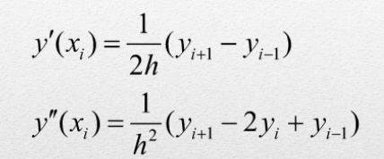

Якщо обрана кількість кроків дорівнює n, то система рівнянь складатиметься з (n-1) рівнянь і при цьому буде тридіагональною (залежатиме від 3 змінних). Таким чином з нашої крайоворї задачі ми отримуємо системи з (n-1) алгебраїчних рівнянь.

Перевагою методу є несильна залежність використовуваного алгоритму від виду диф рівнянь і крайових умов задачі.

Недоліком методу є те, що доводиться вирішувати системи алгебраїчних рівнянь високих порядків.

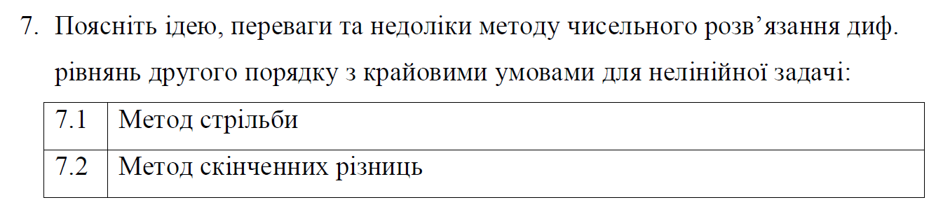

7.1 Ідея методу – вгадати початкову швидкість у нашій крайовій задачі та перейти до задачі Коші

Швидкість це де θ – кут нахилу дотичної до графіка. Таким чином можемо виконувати пристрілку – знаходимо два розвязки у кінцевій точці що відхиляються від неї у різні сторони та беремо проміжне значення, повторюємо ці дії поки не досягнемо заданої точності.

Недоліки: метод дає не точний розв’язок, точність ми корегуюємо збільшуючи кількість ітерацій. Переваги: При добре вгаданому початковому значенні можна швидко знайти розв’язок, немає необхідності вирішувати системи рівнянь.

7.2 Крайову задачу переписуємо за допомогою скінченно-різницевих виразів(вираження першої похідної через інтервал h, y_i-1, y_i+1 і другої похідної через інтервал h, y_i+1, y_i, y_i-1)

h – довжина кроку, таким чином у нас буде (a-b)/h = n кроків і n-1 невідомих. Отримуємо тридіагональну систему рівнянь із n-1 невідомих.

Недоліки: При великій к-сті кроків треба вирішувати велику систему рівнянь, неточність(зменшуючи h можемо підвищити точність).

Переваги: Фіксована к-сть ітерацій

**8. Поясніть ідею, переваги та недоліки чисельного методу розв’язання диф. рівнянь в часткових похідних.**

Для розв’язання такого типу диф. рівнянь ми використовуємо метод скінченних різниць, що відноситься до сіткових методів. Його ідея полягає у переході від неперервної функції та похідних, в даному випадку від часткових похідних, до дискретної функції та скінченних різниць. Перевагою цього методу є легкість обчислення в порівняні з методом скінченних елементів, який також можна застосувати до диф. рівнянь в часткових похідних. Недолік – застосування комбінацій різницевих схем для заповнення сітки, тобто ми не можемо відразу застосовувати певну схему через відсутність достатньої кількості відомих точок.

**9. Стійкість різницевої схеми для диф. рівняння в часткових похідних.**

В явній схемі ми використовуємо t j-1(попереднє значення), що призводить до нестійкості явної схеми як і будь-якого явного метода.Тому використовуємо неявні схеми , де беремо швидкість на крок попереду. За переходу до наступних часових шарів похибка почне катастрофічно збільшуватися. неявна різницева схема є абсолютно стійка. Такий висновок стосується всіх неявних схем. Явні різницеві схеми стійкі за певних умов. Схема Кренка– Ніколсон є двошарова неявна схема. Доведено, що ця схема має властивості абсолютної стійкості

**10. Поясніть ідею, переваги та недоліки методу чисельного інтегрування:**

10.1 та 10.2. Ідея методів лівих та правих прямокутників полягає у розбитті відрізка інтегрування на дрібні частини [X(i-1), X(i)] i у побудові прямокутників (за лівим або правим краєм відповідно (значення береться в початковій (за лівим) або кінцевій (за правим) точці)), які спираються на відрізки [X(i-1), X(i)] й мають висоту f(ξ(i)). Вважається, що інтеграл дорівнює приблизно сумі площ побудованих прямокутників.

Плюси: простота методу.

Мінуси: необхідно зробити набагато більшу кількість кроків для досягнення такої ж точності, як при інших методах.

10.3. Метод трапецій

Апроксимація поліномом першого порядку.

Плюси: у порівнянні з попередніми методами є кращим у випадку, якщо велика різниця між Х(n) та Х(0).

Мінуси: аналогічні, як для прямокутників.

10.4. Метод Сімпсона

Поліном Лагранжа. Через три точки проводимо параболу. Весь проміжок підінтегральної кривої розбиваємо на криволінійні трапеції, однією з меж яких є парабола.

Плюси: швидше рахує за меншу кількість кроків, зі значно більшою точністю.

Мінуси: формула Сімпсона є точною для многочленів степені не більше третьої.

10.5. Метод Монте-Карло – загальна назва групи чисельних методів, основаних на отриманні великого числа реалізацій стохастичного процесу, який формується таким чином, щоб його вирогіднісні характеристики співпадали з аналогічними величинами даної задачі.

Плюси: може бути застосований для задач, що є складними для дослідження впливу невизначеності з використанням аналітичних методів. Це реалізується якщо розглядати вхідні дані у вигляді випадкових змінних, що повторюють більшу кількість ітерацій, для отримання результату з необхідною точністю.

Мінуси: точність розв’язку залежить від кількості ітерацій. Метод передбачає, що непередбачуваність даних можна описати відомим розподілом. Метод не може адекватно моделювати події з дуже високою або дуже низькою вирогідністю появи.

**11. Поясніть ідею чисельного розв’язання інтегральних рівнянь.**

Інтегральне рівняння – рівняння, що містить інтеграл, підінтегральний вираз якого включає в себе невідому функцію.

При чисельному вирішенні інтегральних рівнянь, інтеграли у їх складі замінюють на кінцеві суми, застосовуючи чисельне інтегрування. Для цього рівняння переводиться з аналітичного у дискретний вигляд. В літературі, як правило, чисельні методи вирішення інтегральних рівнянь полягають у побудові апроксимуючої системи лінійних рівнянь та алгоритмі їх подальшого вирішення.

Подібним чином вирішують переважно рівняння Фредгольма 2 роду та рівняння Вольтерра 2 роду.

**12.Порівняйте явні та неявні методи (різницеві схеми): зазначте їх переваги та недоліки.**

Якщо на кожному кроці за часом різницевий розв’язок знаходиться шляхом обчислення виразів, що залежать лише від розв’язків, отриманих на попередніх кроках, схема називається явною. Якщо ж вона зводиться до системи рівнянь відносно розв’язку на поточному кроці, то схема називається неявною. Явні різницеві схеми є умовно стійкими і вимагають використання дуже маленьких кроків за часом, тому, незважаючи на відносну простоту, часто є неприйнятними з міркувань витрат комп’ютерного часу (повільно обчислюються). Неявні різницеві схеми завжди є абсолютно (безумовно) стійкими. Завдяки цьому, а також їх алгоритмічній простоті, вони де факто стали технологічним стандартом розв’язання багатьох задач.

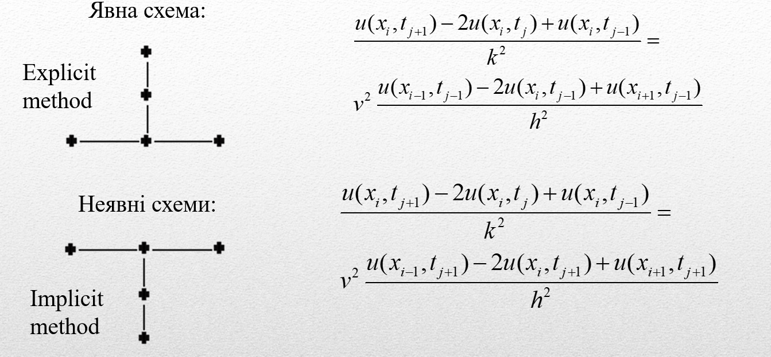

**13.** **Що таке різницева похідна? Для чого її використовують?**

Різнецева похідна це скорочена форма запису для різнецевого виразу, що є по-суті різнецевою схемою. Різнецева похідна буває центральна, ліва та права.

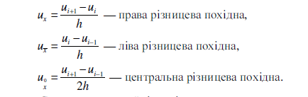

Ми використовували центральну різнецеву похідну у методі скінчених різниць для розкладання функції на сітці з метою перетворити систему диференціальних рівнянь в систему алгебраїчних рівнянь, аби облегшити прорахунок різноманітних рівнянь. Як правило, метод скінченних різниць орієнтований на прямокутні області і не дозволяє точно урахувати геометричні особливості області розв’язання.

### **14.Чи залежить точність чисельних методів від кроку? Поясніть.**

Так, залежить. Будь-який чисельний метод оперує наближенням до реального значення функції, отже в процесі розв’язку з’являється похибка.

Так як розрахунок проводять багаторазово (для кожного кроку Δt на відрізку від t0 до tf) похибки обчислення на кожному кроці складаються та швидко накопичуються.

Для зменшення похибки намагаються зробити величину кроку Δt якомога малою. Зменшуючи крок, отримують більш точний розв’язок, але це призводить до зростання обчислювальних витрат та зниження швидкодії.

Крім того, при великому числі ітерацій в розрахунки вноситься інша суттєва похибка внаслідок обмеженої точності обчислювальних машин та помилок округлення.

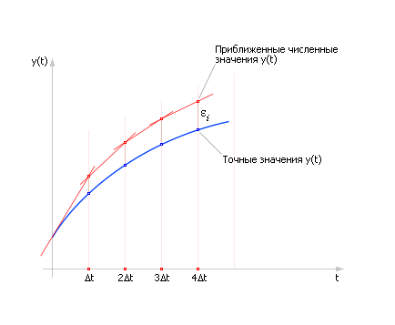

Зростання сумарної помилки в методі Ейлера

### 

**15. Що таке стійкість схеми для розв’язання диф. рівняння? Від чого вона залежить?**

Стійкість схеми розв’язання диф. рівнянь (різнецевої системи) залежить від кількості помилок, причиною яких зазвичай є апроксимація. Якщо ці помилки зростають – функція нестійка, якщо не зростають – стійка.

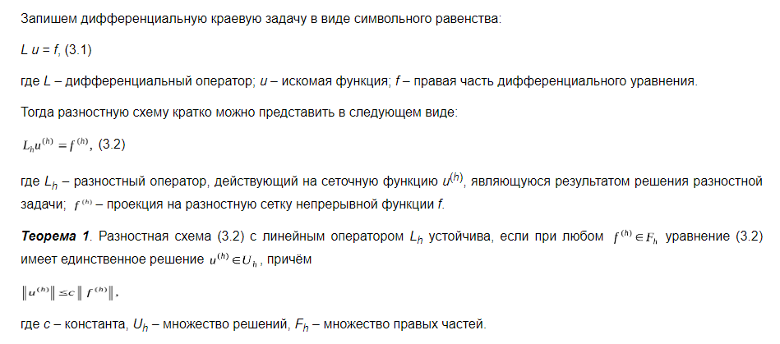

**16. На основі чого побудовані методи чисельного інтегрування?**

Коли похідну аналітично заданої функції через її складності шукати важко, або вираз для похідної набуває незручну для застосування форму, використовується наближене або чисельне диференціювання. Задача **чисе́льного інтегрува́ння** полягає в знаходженні приблизного значення [інтегралу](https://uk.wikipedia.org/wiki/Інтеграл) (як правило, наближене). Під чисельним інтегруванням розуміють набір чисельних методів для знаходження значення певного інтеграла. Основна ідея більшості методів чисельного інтегрування полягає в заміні підінтегральної функції на більш просту, інтеграл від якої легко обчислюється аналітично.

Чисельне інтегрування застосовується, коли:

- Сама підінтегральна функція не задана аналітично. Наприклад, вона представлена ​​у вигляді таблиці (масиву) значень у вузлах деякої розрахункової сітки.

- Аналітичне подання підінтегральної функції відомо, але її первісна не виражається через аналітичні функції.

У цих двох випадках неможливо обчислення інтеграла за формулою Ньютона - Лейбніца. Також можлива ситуація, коли вид первісної настільки складний, що швидше обчислити значення інтеграла чисельним методом.

Використовується для:

* Визначення поточної чисельності популяції
* Визначення поточної концентрації реагента або продукта реакції
* Визначення біомаси популяції
* Обчислення центру мас для задач багаточастинкової динаміки
* Визначення аеродинамічних характеристик
* Обчислення середніх значень величини
* Дослідження станів рівноваги в задачі пружності тіла

**17.** **Як обчислити похибку чисельного розвязку диф. рівняння**

**1.** **Метод подвійного прорахунку для оцінки похибки**

Алгоритм: спочатку обираємо початковий крок для чисельного розв’язку, потім зменшуємо його удвічі. Оцінюємо похибку за формулою**:**

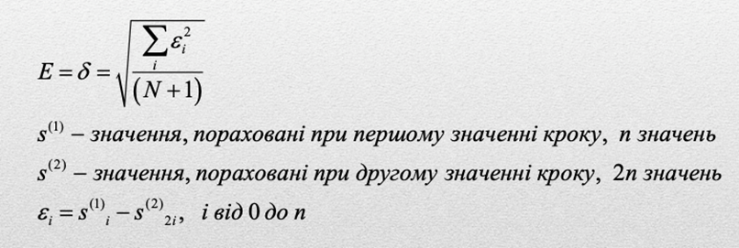

**18.Як обчислити похибку чисельного інтегрування**

Однією з характеристик квадратурної формули є оцінка її залишкового члена. За нею можна визначити, яка з квадратурних формул точніша для даного класу функцій.

Гранична абсолютна похибка результату включає залишковий член квадратурної формули, похибку зумовлену неточністю значень підінтегральної функції і заключну похибку округлення. Якщо значення підінтегральної функції в усіх точках обчислюється з однаковою точністю, то похибка обчислень стала. Тоді похибка, зумовлена неточністю підінтегральної функції, обчислюється за формулою ∆*f*(*b*-*a*).

Для залишкового члена узагальненої квадратурної формули лівих та правих прямокутників має місце формула:

**C:\Users\vova\AppData\Local\Temp\Rar$DIa12596.44123\1.png**

для середніх прямокутників :

C:\Users\vova\AppData\Local\Temp\Rar$DIa12596.46382\2.png, де

C:\Users\vova\AppData\Local\Temp\Rar$DIa12596.49456\3.png, C:\Users\vova\AppData\Local\Temp\Rar$DIa12596.1235\4.png

Тоді гранична абсолютна похибка для лівих і правих прямокутників обчислюється за формулою:

C:\Users\vova\AppData\Local\Temp\Rar$DIa12596.3844\5.png

Для середніх:

C:\Users\vova\AppData\Local\Temp\Rar$DIa12596.5043\6.png, де Δ0- заключна похибка округлення результату.

**19. Що таке стійкість/нестійкість методу?**

«Наскільки метод може давати адекватні результати при його застосуванні до задачі» (цитата, її слова)

Чисельні методи називаються стійкими, якщо результати неперервно залежать від вихідних даних задачі або якщо похибка округлення, пов'язана з реалізацією чисельних методів на ЕОМ, залишається обмеженою при заданих межах зміни параметрів.

**20. Поясність ідею методу подвійного прорахунку для оцінки похибки. Якщо порівнювати таку похибку з реальною (порівняно до аналітичного розв’язку, якщо він існує), то яка з них буде більше та чому?**

Метод подвійного прорахунку для оцінки похибки

Алгоритм: спочатку обираємо початковий крок для чисельного розв’язку, потім зменшуємо його удвічі. Оцінюємо похибку за формулою:

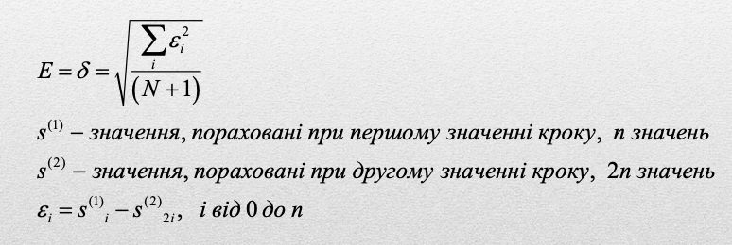

1. Наприклад: Е1-2=0,01 – 1%. Цього замало – ще раз зменшуємо крок удвічі.

Е2-3=0,01 – далі зменшувати немає сенсу

Е2-3=0,03 – відміняємо останні розрахунки і використовуємо отримані раніше

Е2-3=0,006 – можна досліджувати далі

**21. Що таке задача Коші? Чим вона відрізняється від диф. рівняння з крайовими умовами?**

Задача Коші - одна з основних задач теорії диференціальних рівнянь - полягає в пошуку розв'язку (інтеграла) диференціального рівняння, що задовольняє початковим умовам (початковим даним).

Крайова задача відрізняється від задачі Коші тим, що початкові умови задані у різних точках.

**22. Чи є необхідним вказання початкових та/або крайових умов для диференційного рівняння? Поясніть**

Така необхідність виникає для знаходження єдиного розв’язку, що відповідає реальному процесу чи явищу. Згідно теорії диференційних рівнянь, початкові та/або крайові умови є доповненням самого рівняння і задають його поведінку у відповідних областях.

**23. Що являє собою різницева схема для одновимірного рівняння теплопровідності? Які існують варіанти таких схем?**

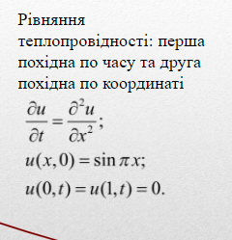

Різнецева схема для рівняння теплопровідності:

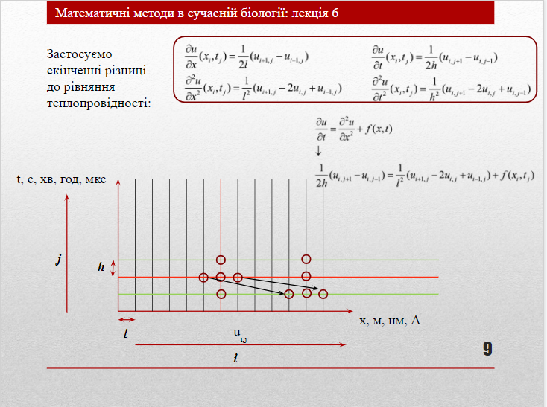

Різнецеві схеи поділяються на явні (Explicit method)та неявні(Implicid , Crank-Nicolson method), де явна схема є нестійкою, а неявні є стійкими .

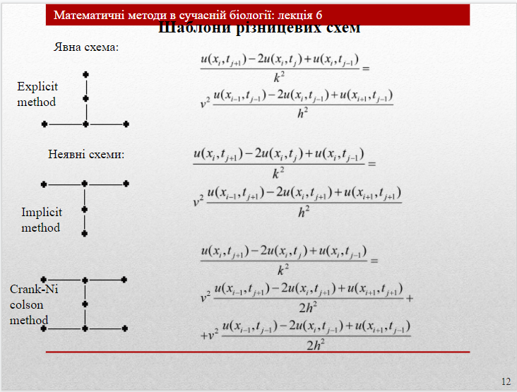

**24. Що являє собою різницева схема для одновимірного хвильового рівняння? Які існують варіанти таких схем?**

Різницева схема для одновимірного хвильового рівняння являє собою дискретну задачу для розв'язання функції *U(x,t),* котра зможе показати положення струни (хвилі) в різні моменти часу відносно площини.

Метод фон Неймана:

Різницева схема на основі задачі Коші для хвильового рівняння подається для одновимірного хвильового рівняння в якості різнецевої схеми з односторонніми різницями першого порядку апроксимації за просторовими змінними:

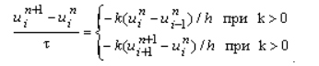

Метод скінченних різниць:

Цей метод заснований на визначенні похідної функції y = y ( x ) {\displaystyle y=y(x)} у=у(х):

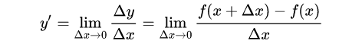

Метод Деламбера:

Суть методу Даламбера полягає в складанні менш комплексного рівняння за допомогою заміни змінних щоб утворене після заміни нове рівняння з других похідних включало в себе тільки змішану похідну. Використовується для вирішення задачі Коші для хвильового рівняння.



**25. Що являє собою різницева схема для двовимірного рівняння теплопровідності? Які існують варіанти таких схем?**

Двовимірне рівняння теплопровідності – диференційне рівняння в частинних похідних другого порядку, що описує розподіл температури в заданій ділянці простору, та його зміну в часі.

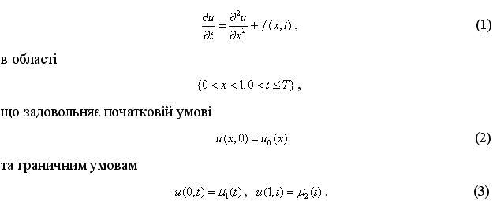

Різнице́ва схе́ма — кінцева система алгебраїчних рівнянь, поставлена ​​у відповідність будь-якої диференціальної задачі, що містить диференціальне рівняння і додаткові умови (наприклад крайові умови та / або початковий розподіл). Під поняттям різницевої схеми розуміють сукупність різницевих рівнянь, що апроксимують основне диференціальне рівняння в усіх внутрішніх вузлах сітки та додаткові (початкові та граничні) умови − у граничних вузлах сітки

***Явна схема***. Для побудови різницевої схеми потрібно перш за все ввести сітку в області зміни незалежних змінних та задати шаблон, (множину точок сітки), які приймають участь в апроксимації диференціального виразу. Для того щоб апроксимувати рівняння в двох точках xi та ti вводиться щаблон (сітка) з чотирьох вузлів.

***Неявна схема***. Також використовує чотири точки, однак у відмінному від явної схеми розміщенні.

***Симетрична (шеститочкова)*** схема використовує шеститочковий шаблон.

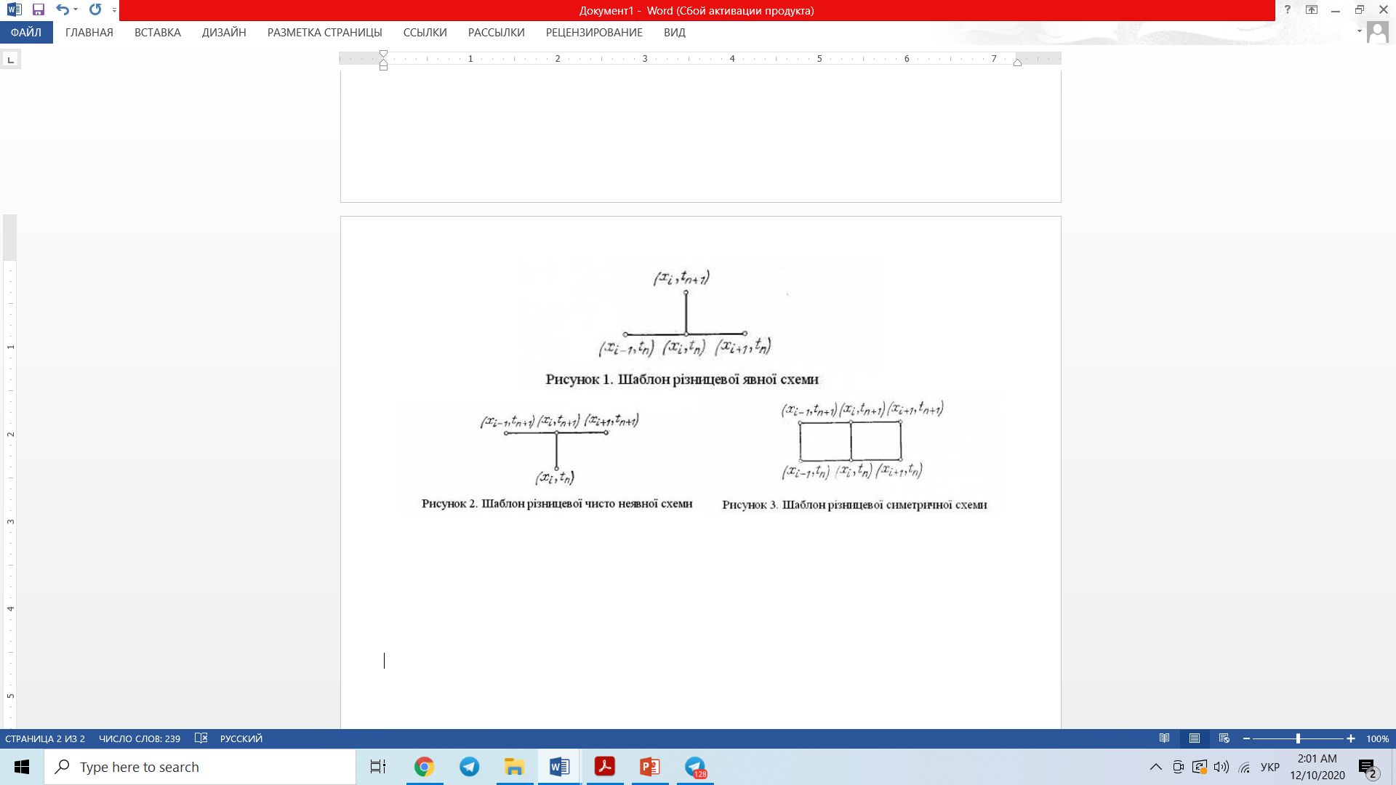

**26.Що являє собою різницева схема для двовимірного хвильового рівняння? Які існують варіанти таких схем?**

Різницеві схеми поділяються на явні (Explicit method) та неявні (Implicid , Crank-Nicolson method), де явна схема є нестійкою, а неявні - стійкими. На відміну від рівняння теплопровідності (де маємо першу похідну по часу та достатньо лише однієї початкової умови) для хвильового рівняння - через другу похідну по часу треба обов’язково дві умови: або дві початкові умови, або початкова та крайова. Рівняння хвильового типу – нестаціонарні процеси поширення коливань деякої субстації, процесу чи об’єкта під дією зовнішнього збурення. Одновимірне хвильове рівняння має вигляд: (друга похідна по часу та друга похідна по координаті) 

Для двовимірних рівнянь буде більше часткових похідних. Двовимірне хвильове рівняння 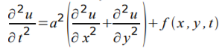використовується коли розглядається процес на деякій поверхні (коливання мембрани).

Метод скінченних різниць для двовимірного хвильового рівняння:

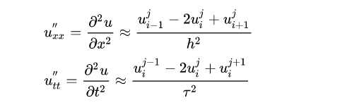

**27. Чи є необхідним вказання початкових та/або крайових умов для інтегрального рівняння? Поясніть.**

Необхідність звісно є, адже за допомогою тотожністі Гріна ці рівняння можуть бути розв'язанними, як для двовимірних випадків, так і для одновимірних. Саме із тотожності Гріна для двовимірних та одновимірних систем маємо методи розв'язання граничних інтегральних рівнянь (МГІР) для задач теорії потенціалу, та для МГІР крайових задач. Тобто граничні умови можна не ставити, але при цьому сенсу з цих інтегралних рівнянь зовсім не буде, адже їх не можна буде просто-напросто вирішити. Ці умови є важливою складовою методів, що основуються на інтегральних рівняннях.

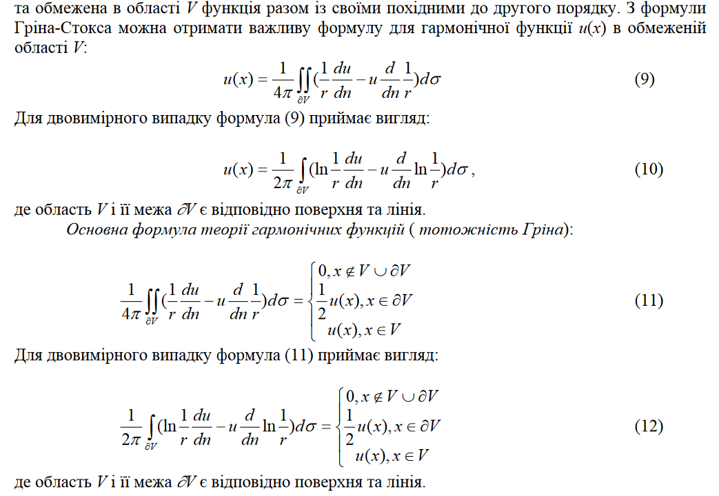

### **28. Наведіть приклад задачі, для якої було би корисним використання власноруч написаного генератора псевдовипадкових чисел.**

* Комп’ютерне моделювання фізичних явищ - математичне моделювання використовує випадкові числа як один з інструментів чисельного аналізу (наприклад, у методі Монте-Карло).
* Криптографія та інформаційна безпека (алгоритми шифрування, генерація унікальних ідентифікаторів).
* Прийняття рішень у автоматизованих експертних системах (використання випадкових числел є частиною стратегії прийняття рішень).
* Ігри та розваги (випадковість допомагає урізноманітнити ігровий процес). Створення програмного забезпечення для азартних ігор, лотерей.

**29. Зазначте основні кроки, які потрібно виконати, щоб створити свій генератор псевдовипадкових чисел з заданим законом розподілу.**

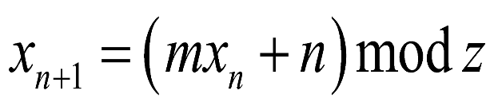

* Задаємо **параметри m, n, z**, які є додатніми цілими числами
* Задаємо початкове псевдовипадкове число **х0**
* Обчислюємо х1 за **рекурентною формулою**, яка наведена зверху (в результаті отримаємо число ціле число, яке буде в діапазоні в **(0<= x1 < z)**

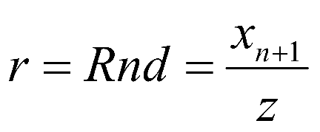

* Обчислюємо випадкову величину (r) для х1 за формулою вище. Отримаємо число в діапазоні **(0<= r < 1)**
* Визначаємо періодичність
* За необхідності збільшуємо період генератора ---- збільшується випадковість (для цього використовується схема 3х генераторів)

Даний алгоритм представлений на прикладі **генератора псевдовипадкових чисел з рівномірним розподілом від 0 до 1.**

Тобто структура генератора псевдовипадкових чисел – рекурсивна формула, цілі параметри, які задовільняють умови, псевдовипадкові числа, випадкові величини.

**30. В чому полягає основна ідея методів Монте-Карло?**

Ме́тод Мо́нте-Ка́рло (за назвою міста [Монте-Карло](https://uk.wikipedia.org/wiki/Монте-Карло), [Монако](https://uk.wikipedia.org/wiki/Монако), яке відоме своїми [казино](https://uk.wikipedia.org/wiki/Казино)) — загальна назва групи числових методів, заснованих на отриманні великої кількості реалізацій стохастичного (випадкового) процесу, який формується у той спосіб, щоб його ймовірнісні характеристики збігалися з аналогічними величинами задачі, яку потрібно розв'язати. Використовується для розв'язування задач у [фізиці](https://uk.wikipedia.org/wiki/Фізика),біології математиці, економіці, оптимізації, теорії управління тощо.

Метод Монте-Карло — це метод [імітації](https://uk.wikipedia.org/wiki/Імітація) для приблизного відтворення реальних явищ. Він об'єднує [аналіз чутливості](https://uk.wikipedia.org/wiki/Аналіз_чутливості) (сприйнятливості) і аналіз розподілу ймовірностей вхідних змінних. Цей метод дає змогу побудувати модель, мінімізуючи дані, а також максимізувати значення даних, які використовуються в моделі.

У статистичній фізиці молекулярне моделювання Монте-Карло є альтернативою обчислювальної молекулярної динаміки. Також використовуються для імітації транспорту іонів в електролітному середовищі через іонні канали або нанопори, вбудовані в мембрани.

**31.** **Класифікація інтегральних рівнянь**

1. ***Лінійні інтегральні рівняння***

Найпростішим типом рівнянь є рівняння ***Фредгольма першого роду***: 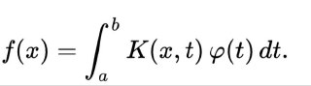

де φ є невідомою функцією, f є деякою даною функцією, K є відомою функцією двох змінних, що називається ядром рівняння.

Якщо невідома функція знаходиться як під знаком інтеграла так і за його межами, то таке рівняння називається ***рівняням Фредгольма другого роду***: 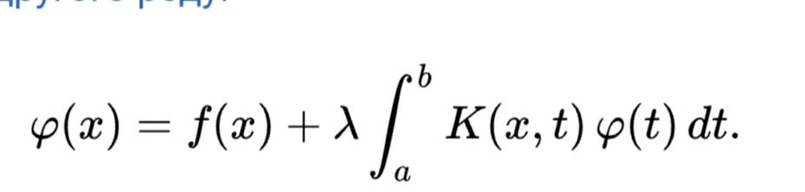

Де параметр λ є невідомим і відіграє ту ж роль, що власне значення у лінійній алгебрі.

Якщо межі інтегрування самі є змінними то таке інтегральне рівняння називається рівнянням Вольтерра. Відповідно рівняння Вольтерра першого і другого роду мають вигляд:

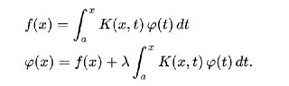

В усіх поданих вище рівняннях якщо **функція f всюди рівна нулю** то рівняння називається **однорідним**. В іншому випадку — **неоднорідним**.

1. ***Нелінійні рівняння***

Можна придумати немислиме різноманіття нелінійних рівнянь, тому дати їм повну класифікацію не представляється можливим. Ось лише їх деякі типи, що мають велике теоретичне і прикладне значення.

**Рівняння Урисона**

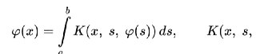

Стала M — деяке додатне число, яке не завжди наперед можна визначити.

**Рівняння Гаммерштейна**

Рівняння Гаммерштейна є частковим випадком рівнянь Урисона:

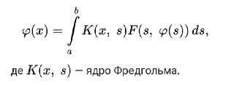

**Рівняння Ляпунова — Ліхтенштейна**

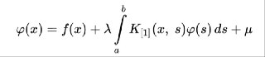

**Нелінійне Рівняння Вольтерра**

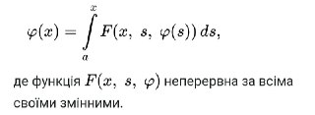

**32. Поясніть ідею застосування чисельних методів до розв’язання рівнянь Вольтера 2 роду. До якої системи рівнянь зводиться таке вихідне рівняння**

Розглянемо інтегральне рівняння Вольтерра другого роду

.

Однак на відміну від рівняння Фредгольма принцип стислих відображень застосуємо при всіх*λ*, тобто рівняння Вольтерра має єдине рішення при будь-якому *λ*.

Це рішення можна знайти методом послідовних наближень за наступною схемою: , ,-

де в якості ф0 можна взяти будь-яку функцію з простору C[a,b]

потім зводиться до такої системи:

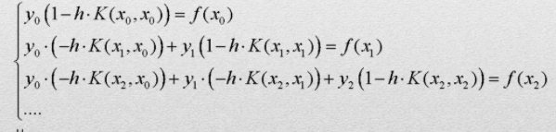

**33. Поясніть ідею застосування чисельних методів до розв’язання рівнянь Фредгольма 2 роду. До якої системи рівнянь зводиться таке вихідне рівняння?**

При розвязку рівняння ми шукаємо функцію:

1. Дискретизація функції: перехід від аналітичної до дискретної: набір значень невідомої функції від 0 до (n+1).
2. Переписати рівняння в дискретному вигляді.
3. Вирішуємо систему лінійних алгебраїчних рівнянь (звичайна матриця)

Або методом Крамера (лінійні рівняння)

Або метод простих ітерацій (піходить для лінійних та нелінійних рівнянь)

**34. Перколяція: постановка задачі.**

Перколяцією вважають просочення будь-якої речовини через пористу структуру. Це явище є прикладом фазового переходу 2 роду (перехід, коли різко змінюється структура речовини і характер її поведінки). Щоб зробити комп’ютерну модель перколяції потрібно застосувати метод Монте-Карло (імітуємо експеримент з величинами в реальності). Метою таких експериметрів є визначити критичну величину ймовірності заповнення при якій структура почне просочуватись.

**35. Підходи до розв’язання проблеми виявлення кластерів.**

1. Ймовірностний підхід
2. Підходи на основі штучного інтелекту:
   1. Метод нечіткої кластеризації
   2. Нейронна мережа Кохонена
   3. Генетичний алгоритм
3. Логічний підхід – побудова дендограми за допомогою дерева рішен.
4. Теоретико-графічний підхід
5. Ієрархічний підхід

**36. Клітинні автомати для симуляції реальності: асинхронні та недетерміновані автомати.**

Клітинний автомат (КА) – дискретна математична модель, що являє собою періодичну решітку. Для роботи клітинного автомату потрібно задати початкові стани усіх клітин та правила переходу клітини з одного стану в інший. Кожен новий стан клітини базується на правилі переходу та стані сусідніх клітин.

У асинхронних КА клітинки переходять у новий стан у випадковому порядку, причому новий стан клітинки відразу може використовуватися її сусідами як вхідний.

Недетермінований автомат позбавлений обмежень детермінованого автомату, а саме: будь-який перехід визначається єдиним чином згідно з поточним станом і вхідним символом; зчитування вхідного символу необхідне для кожного переходу, тобто з певного набору вхідного символу та внутрішнього стану клітинка може переходити в декілька різних внутрішніх станів.